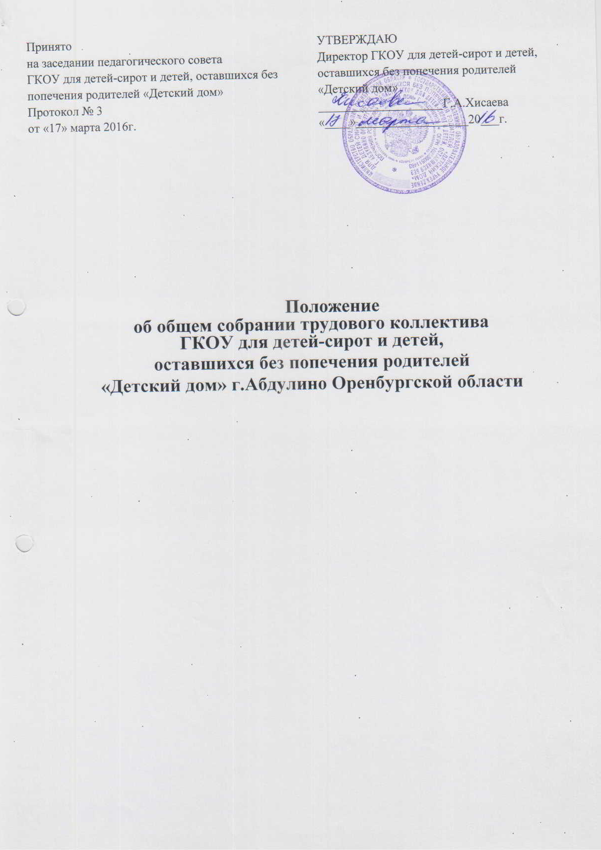

**Общие положения**

1. Общее собрание трудового коллектива осуществляет полномочия всех членов, участвующих своим трудом в деятельности учреждения на основе трудового договора.
2. Общее собрание трудового коллектива созывается по решению Совета учреждения, Профкома или директора учреждения не реже 2-х раз в год.
3. Каждое собрание требует своей программы и готовится заранее лицом или группой лиц, по инициативе которых проводится собрание.
4. Работники приглашаются на собрание и оповещаются о повестке дня не позднее, чем за 3 дня до даты проведения собрания.
5. Собрание проводит Председатель, который избирается простым общим голосованием. Собрание и решения оформляются протоколом, который подписывается его председателем и секретарем.
6. Собрание является правомочным, если в нем участвует не менее 2/3 работников, а решение считается принятым, если за него проголосовало не менее половины списочного состава трудового коллектива.

**Функции общего собрания трудового коллектива**

1. Общее собрание трудового, коллектива принимает Устав учреждения, дополнения и изменения, вносимые в устав.
2. Общее собрание трудового коллектива избирает (переизбирает) Совет учреждения сроком на 2 года, заслушивает отчет Совета учреждения и директора учреждения.
3. На общем собрании трудового коллектива проводится информирование, инструктирование работников об изменениях или введение новых организационных моментов в жизнедеятельности учреждения.
4. На общем собрании трудового коллектива проводится обсуждение чрезвычайных случаев, сложных и конфликтных ситуаций.
5. На общем собрании трудового коллектива могут приниматься решения, требующие учета мнения работников учреждения.

**Правомочия собрания трудового коллектива**

3.1. Решения общего собрания являются обязательными для всех и вступают в силу с момента опубликования.

**Ведение документации**

1. Сбор общего собрания трудового коллектива протоколируется секретарем, избранным простым голосованием.
2. Решения общего собрания оформляются в письменном виде и публикуются в недельный срок после окончания собрания редакционной комиссией.
3. Протоколы общих собраний хранятся у директора учреждения в течение 5 лет.